***Спасатели напоминают: лед петербургских водоемов смертельно опасен!!!!***

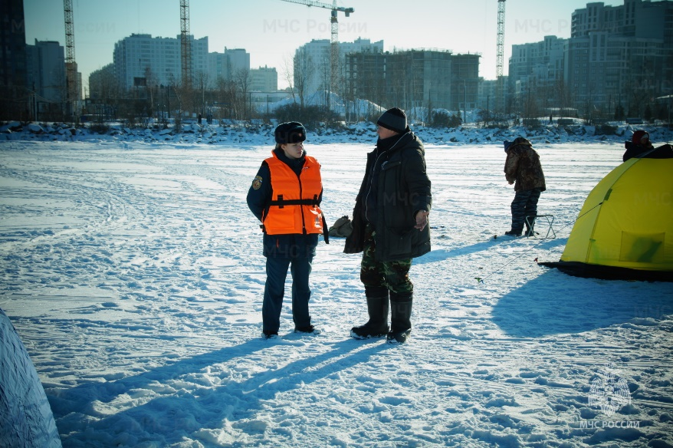На постоянной основе специалисты МЧС Петербурга совместно с представителями пожарно-спасательных отрядов и прочих заинтересованных ведомств проводят профилактические мероприятия, направленные на недопущение выхода граждан на лед и, как следствие, предотвращение трагедий на водоемах.

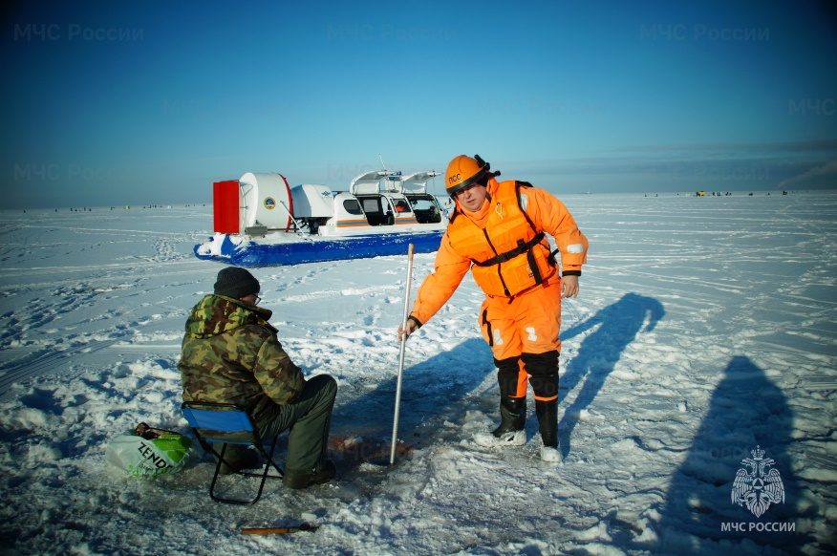Они предупреждают жителей и гостей города о смертельной опасности и коварстве льда питерских водоемов, особенно, этой зимой. Также они напоминают о действующем в городе запрете выхода на ледовое покрытие водоемов и выезда на него транспортных средств, проводят с рыбаками профилактические беседы и напоминают телефоны экстренных служб. К слову, непредвиденные ситуации на льду водоемов не редкость. К примеру, 2 февраля со льда Финского залива в Курортном районе спасатели эвакуировали через образовавшуюся промоину 40 человек.

**Управление по Приморскому району ГУ МЧС РОССИИ по СПБ**